Взятка – это деньги или материальные ценности, даваемые должностному лицу как подкуп, как оплата караемых законом действий.
Незаконное вознаграждение - незаконные передача, предложение или обещание от имени или в интересах юридического лица должностному лицу денег, ценных бумаг, иного имущества, оказание ему услуг имущественного характера, предоставление имущественных прав за совершение в интересах данного юридического лица должностным лицом, действия (бездействие), связанного с занимаемым ими служебным положением.
Покушение на получение взятки
Если обусловленная передача ценностей не состоялась по обстоятельствам, не зависящим от воли лиц, пытавшихся получить предмет взятки или подкупа, содеянное следует квалифицировать как покушение на получение взятки или незаконное вознаграждение при коммерческом подкупе.
Участие родственников в получении взятки
Если имущественные выгоды в виде денег, иных ценностей, оказания материальных услуг предоставлены родным и близким должностного лица с его согласия либо если он не возражал против этого и использовал свои служебные полномочия в пользу взяткодателя, действия должностного лица следует квалифицировать как получение взятки.
Вымогательство взятки
Под вымогательством взятки понимается требование должностного лица дать взятку либо передать незаконное вознаграждение в виде денег, ценных бумаг, иного имущества под угрозой совершения действий, которые могут причинить ущерб законным интересам гражданина либо поставить последнего в такие условия, при которых он вынужден дать взятку либо совершить коммерческий подкуп с целью предотвращения вредных последствий для его правоохраняемых интересов.
Отличие между подарком и взяткой Подарки, получают гражданские служащие в связи с протокольными мероприятиями, со служебными командировками и с другими официальными мероприятиями, о получении подарков гражданский служащий обязан уведомить представителя нанимателя. Вручая подарок, даритель ничего не просит взамен, т.е. отличием подарка от взятки является его безвозмездность. Взятка же дается за конкретное действие (бездействие) по службе или за общее благоприятствование в пользу дающего или представляемых им лиц. Таким образом, требуется связь между действием и взяткой. Не имеет значения, что было первым — получение взятки и затем определенное действие или сначала действие, а затем взятка. Если под видом подарка осуществляется плата за действия (бездействие) в интересах дарителя, «подарок» следует признавать взяткой.
Действия в случае предложения или вымогательства взятки:
- вести себя крайне осторожно, вежливо, не допуская опрометчивых высказываний, которые могли бы трактоваться взяткодателем (взятковымогателем) либо как готовность, либо как категорический отказ принять (дать) взятку;
- внимательно выслушать и точно запомнить предложенные Вам условия (размеры сумм, сроки и способы передачи взятки, решения вопросов);
- постараться перенести вопрос о времени и месте передачи взятки и предложить хорошо знакомое Вам место для следующей встречи;
- позволить взяткополучателю (взяткодателю) «выговориться», сообщить Вам как можно больше информации;
- при наличии у Вас диктофона постараться записать (скрытно) предложение о взятке или ее вымогательстве.
Что следует предпринять сразу после свершившегося факта предложения или вымогательства взятки?
- уведомить представителя нанимателя, органы прокуратуры или другие государственные органы об обращения лиц в целях склонения к совершению коррупционных правонарушений, в том числе предложение и вымогательства взятки (ст. 9 Федерального закона от 25.12.2008 № 273-ФЗ «О противодействии коррупции»);
- при получении гражданским служащим предложения о совершении коррупционного правонарушения незамедлительно при первой возможности представить на имя представителя нанимателя уведомление о склонении к коррупционному правонарушению.
Ответственность за получение, дачу взятки, посредничество во взяточничестве наступает независимо от времени получения должностным лицом взятки до или после совершения им действий (бездействия) по службе в пользу взяткодателя или представляемых им лиц, а также независимо от того, были ли указанные действия (бездействие) заранее обусловлены взяткой или договоренностью с должностным лицом о передаче за их совершение взятки. (статья 290, 291, 291.1 Уголовного кодекса Российской Федерации).
Для того чтобы сообщить о фактах коррупции, Вам следует связаться с Управлением по реализации антикоррупционной политики Мурманской области:
- По электронной почте: vzyatkamnet@gov-murman.ru
- По "горячей линии" (автоответчик 24 часа в сутки): +78152-486-400
- По почте: 183006, г. Мурманск, пр. Ленина, д. 75
Если вы хотите сообщить анонимно, Вы можете воспользоваться бесплатным почтовым сервисом (mail.ru, mail.yandex.ru, mail.rambler.ru и др.) для создания электронного почтового ящика используя псевдоним.

ГОАУСОН “Полярнинский КЦСОН”
Директор:  Неплюева Виктория Валентиновна  8 (81530) 6-05-04  Заместитель директора:  Прилукова Елена Витальевна  8(81530)6-12-50  Зав. отделением СРН:  Прилуцкая Елена Владимировна  8 (81530) 6-01-37  Наш адрес:  184682 Мурманская область,  г. Снежногорск,  ул. Мира 5/4  Сайт: plkcson.ru  Группы ВК: https://vk.com/plkcson,  https://vk.com/gemchugina51  Адрес электронной почты:  center@plkcson.ru | 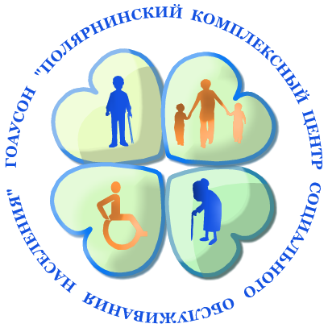
 | 

МИНИСТЕРСТВО ТРУДА И СОЦИАЛЬНОГО РАЗВИТИЯ МУРМАНСКОЙ ОБЛАСТИ

Государственное областное автономное учреждение социального обслуживания населения
«Полярнинский комплексный центр социального обслуживания населения»

Взятка и ответственность за получение/дачу взятки
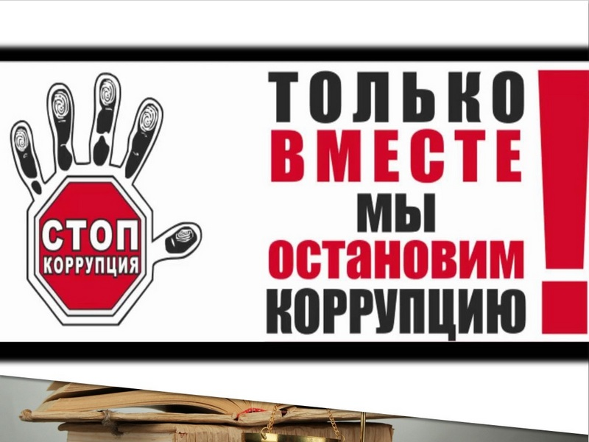

Социальный проект
«Школа правовой грамотности» для родителей, воспитывающих детей-инвалидов.

ЗАТО АЛЕКСАНДРОВСК
2021 г

